山东财经大学2021年工商管理硕士（MBA）招生简章
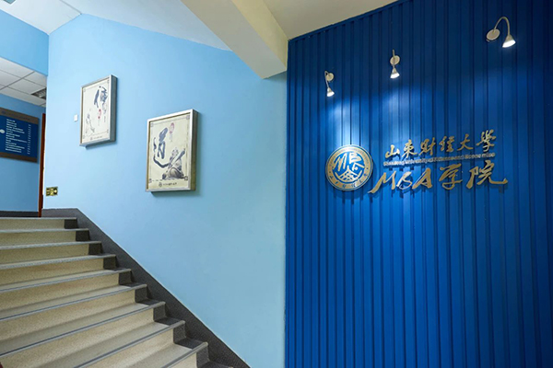

山东财经大学是财政部、教育部、山东省共建高校，是一所办学历史悠久、办学规模较大、办学特色鲜明，以经济学和管理学学科为主，兼有文、法、理、工、教育、艺术等八大学科门类，在国内外具有较高声誉和知名度的财经类大学。

山东财经大学1998年与美国阿姆斯壮大学联合培养MBA研究生，2003年获得教育部MBA学位授予权，成为全国第五批MBA培养院校，是山东省第一所省属MBA培养院校，也是目前省内唯一的亚太管理学院联合会 (AAPBS)和国际商学院协会（BGA）会员单位。办学二十年来，MBA项目依托学校经管学科优势，立足孔孟之乡，汲取齐鲁文化，秉承“经世致用、正德厚生”教育理念，实施“国际化、本土化、差异化”发展战略，培养具有全球视野、创新精神、人文情怀和社会责任的卓越鲁商，树立了“卓越鲁商 财大学堂”教育品牌形象,为社会各界培养了4000余名高素质的经济管理人才。优秀校友遍布山东乃至全国的各个行业，在各自工作领域取得了卓越成绩，获得了诸多社会荣誉，为促进经济发展做出了突出贡献。项目培养分为企业管理、会计与财务管理、金融与投资三个方向。

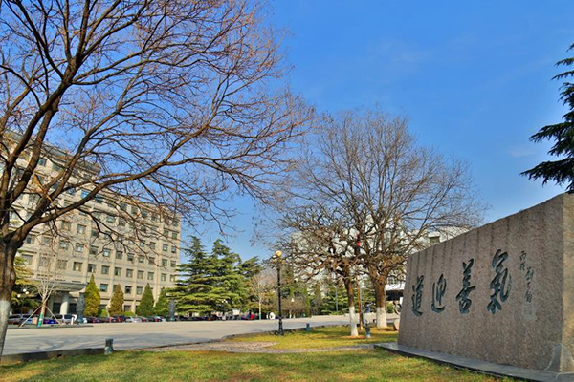

2021年山东财经大学继续面向全国招收工商管理硕士（MBA）

1 招生计划
2021年，我校拟招收非全日制工商管理硕士（MBA）155人，实际录取人数根据本专业报考及上线人数做适当调整。

2 学制与收费标准
（一）基本学习年限3年，实行弹性学制，可提前一年或延期两年毕业。
（二）学费按照国家发展改革委员会、财政部、教育部《关于加强研究生教育学费标准管理及有关问题的通知》（发改价格[2013]887号）和山东省物价局、山东省财政厅、山东省教育厅《关于规范研究生教育学费有关问题的通知》(鲁价费发〔2016〕86号)文件规定的标准收取学费。2021年，工商管理硕士（MBA）学费为每人每年32000元。

3 报考资格
（一）中华人民共和国公民。
（二） 拥护中国共产党的领导，品德良好，遵纪守法。
（三）身体健康状况符合国家和我校规定的体检要求。
（四）大学本科毕业后有3年以上工作经验；或获得国家承认的高职高专毕业学历或大学本科结业后，符合我校相关学业要求，达到大学本科毕业同等学力并有5年以上工作经验；或已获硕士或博士学位并有2年以上工作经验。

4 报名
报名包括网上报名和网上确认（现场确认）两个阶段。所有参加硕士研究生招生考试的考生均须进行网上报名，并在网上或到报考点现场确认网报信息和采集本人图像等相关电子信息，同时按规定缴纳报考费。
应届本科毕业生原则上应选择就读学校所在地省级教育招生考试机构指定的报考点办理网上报名和网上确认（现场确认）手续；其他考生（含工商管理、公共管理、非全日制会计专硕、工程管理等专业学位考生）应选择工作或户口所在地省级教育招生考试机构指定的报考点办理网上报名和网上确认（现场确认）手续。
（一）网上报名
1.报名时间：
网上预报名时间：
2020年9月24日至9月27日每天9:00-22:00。
网上正式报名时间：
2020年10月10日至10月31日每天9:00-22:00。
2.报名流程：
考生登录“中国研究生招生信息网”（公网网址：http：//yz.chsi.com.cn ，教育网址：http://yz.chsi.cn，以下简称“研招网”）浏览报考须知，按教育部、省级教育招生考试机构、报考点以及我校的网上公告要求报名。报名期间，考生可自行修改网上报名信息或重新填报报名信息，但一位考生只能保留一条有效报名信息。逾期不再补报，也不得修改报名信息。
3.注意事项：
（1）考生报名时只能填报我校一个专业。待考试结束，教育部公布考生进入复试基本分数要求后，考生可通过研招网调剂服务系统，了解我校的调剂办法、计划余额等信息，并按相关规定自主填报调剂志愿。
（2）考生应按要求准确填写个人网上报名信息并提供真实材料。考生因网报信息填写错误、填报虚假信息而造成不能网上确认（现场确认）、考试或录取的，后果由考生本人承担。
（3）考生要准确填写本人所受奖惩情况，特别是要如实填写在参加普通和成人高等学校招生考试、全国硕士研究生招生考试、高等教育自学考试等国家教育考试过程中因违纪、作弊所受处罚情况。对弄虚作假者，将按照《国家教育考试违规处理办法》《普通高等学校招生违规行为处理暂行办法》严肃处理。
（4）报名期间将对考生学历（学籍）信息进行网上校验，考生可上网查看学历（学籍）校验结果，也可在报名前或报名期间自行登录“中国高等教育学生信息网”（网址：http://www.chsi.com.cn）查询本人学历（学籍）信息。
未能通过学历（学籍）网上校验的考生应在初试前完成学历（学籍）核验。
（5）已被我校接收的推免生，不得再报名参加全国硕士研究生招生考试。否则，将被取消推免录取资格。
（6）国防生和现役军人报考我校，应事先认真阅读了解军队及我校有关报考要求，遵守保密规定，按照规定填报报考信息。不明之处应事先与我校研招办联系。
（7）报考“退役大学生士兵”专项硕士研究生招生计划的考生，应为高校学生应征入伍退出现役，且符合硕士研究生报考条件者（“高校学生”指全日制普通本专科生（含高职）、研究生、第二学士学位的应（往）届毕业生、在校生和入学新生，以及成人高校招收的普通本专科（高职）应（往）届毕业生、在校生和入学新生，下同）。考生报名时应选择填报退役大学生士兵专项计划，并按要求填报本人入伍前的入学信息以及入伍、退役等相关信息。
（8）考生报名时须签署《考生诚信考试承诺书》并遵守相关约定及要求。
（二）网上确认（现场确认）
所有考生（不含推免生）均应在规定时间内到报考点指定地点现场核对并确认其网上报名信息。
1. 网上确认（现场确认）时间：
具体时间由各省级教育招生考试机构根据本地区报考情况自行确定和公布。
请考生及时关注各省级教育招生考试机构发布的公告，在规定时间内到指定地点现场核对并确认个人网上报名信息。逾期不再补办。
2. 网上确认（现场确认）程序：
（1）考生按报考点指定地点和要求进行网上确认（现场确认）。
（2）考生提交本人居民身份证、学历学位证书（应届本科毕业生持学生证）和网上报名编号，由报考点工作人员进行核对。报考“退役大学生士兵”专项硕士研究生招生计划的考生还应提交本人《入伍批准书》和《退出现役证》。
（3）考生按规定缴纳报考费。各报考点缴费方式不同，主要分为网上缴费和现场缴费，请考生注意不要错缴、漏缴。
（4）考生按报考点规定配合采集本人图像等相关电子信息。
（5）所有考生均要对本人网上报名信息进行认真核对并确认。经考生确认的报名信息在初试、复试及录取阶段一律不作修改，因考生填写错误引起的一切后果由其自行承担。

5 报考资格审查
我校将根据教育部规定对考生网上填报的报名信息和网上确认（现场确认）材料进行全面审查，并重点核查考生填报的学历（学籍）信息，不符合报考条件的，不准予参加考试。
未在规定时间内通过网上学历（学籍）校验的考生，不准予参加考试。
我校在审查考生资格时，如发现伪造证件情况，将通知公安机关处理。

6 初试
（一）下载打印准考证
2020年12月19日至12月27日，考生可凭网报用户名和密码登录“研招网”自行下载打印《准考证》。《准考证》使用A4幅面白纸打印，正反两面在使用期间不得涂改或书写。
考生凭下载打印的《准考证》及有效居民身份证参加初试和复试。
（二）初试日期和时间
2020年12月26日至27日，上午8:30-11:30，下午14:00-17:00。考试时间以北京时间为准。
（三）初试科目
12月26日上午 思想政治理论、管理类联考综合能力
12月26日下午 外国语
12月27日上午 业务课一
12月27日下午 业务课二
初试科目具体名称详见我校2021年硕士研究生招生专业目录。每科考试时间为3小时。
初试方式均为笔试。
（四）考试大纲及命题
报考我校硕士研究生，全国统一命题科目为：
第一单元：101-思想政治理论、199-管理类联考综合能力
第二单元：201-英语一、204-英语二
第三单元：301-数学一、303-数学三、397-法硕联考专业基础（法学）、398-法硕联考专业基础（非法学）
第四单元：497-法硕联考综合（法学）、498-法硕联考综合（非法学）
全国统一命题科目的命题工作由教育部考试中心统一组织；考试大纲由教育部考试中心统一编制。
其他考试科目均由我校自行命题，科目名称和参考书目详见我校2021年硕士研究生招生专业目录。

7 复试
（一）复试时间
复试具体时间、地点、细则等将于初试成绩公布后另行通知。
（二）复试内容
一般包括专业笔试、综合面试（包含专业知识、综合素质能力、英语口试与听力等），具体内容和要求将在初试成绩公布后另行通知。
工商管理硕士（MBA）、公共管理硕士（MPA）、工程管理硕士（MEM）、会计硕士（MPAcc）、审计硕士（MAud）、物流工程与管理专业的思想政治理论考试在复试中进行，成绩计入复试总成绩。
（三）复试分数线
教育部按照一区、二区制定并公布考生进入复试的初试成绩基本要求。我校地处一区，各专业复试分数线在“教育部进入复试的初试成绩基本要求”确定后再作公布。
（四）加试要求
以同等学力身份报考的考生，复试时需加试两门与报考专业相关的本科主干课程。加试科目详见我校2021年硕士研究生招生专业目录，加试方式为笔试。
报考工商管理硕士（MBA）、公共管理硕士（MPA）、工程管理硕士（MEM）、法律硕士（非法学）专业学位硕士的同等学力考生不需加试。
成人教育应届本科毕业生及复试时尚未取得本科毕业证书的自考和网络教育考生不需加试。
（五）加分规定
按教育部统一规定，参加“大学生志愿服务西部计划”、“三支一扶计划”、“农村义务教育阶段学校教师特设岗位计划”、“赴外汉语教师志愿者”等项目服务期满、考核合格的考生，3年内参加全国硕士研究生招生考试的，初试总分加10分，同等条件下优先录取。
高校学生应征入伍服现役退役，达到报考条件后，3年内参加全国硕士研究生招生考试的考生，初试总分加10分，同等条件下优先录取。纳入“退役大学生士兵”专项计划招录的，不再享受退役大学生士兵初试加分政策。在部队荣立二等功及以上，符合全国硕士研究生招生考试报考条件的，可申请免试（初试）攻读硕士研究生。
参加“选聘高校毕业生到村任职”项目服务期满、考核称职以上的考生，3年内参加全国硕士研究生招生考试的，初试总分加10分，同等条件下优先录取，其中报考人文社科类专业研究生的，初试总分加15分。
加分项目不累计，同时满足两项以上加分条件的考生按最高项加分。

8 调剂
我校将根据教育部有关政策制定调剂工作办法并另行公布。

9 思想政治素质和品德考核
我校将对所有参加复试的考生进行思想政治素质和品德考核，主要考察考生的思想政治态度、道德品质、遵纪守法、诚实守信、言行举止、工作及学习状况等方面的表现。
学校将主要采取下列考核方式，综合研判考生的思想政治素质和品德：学院面试小组成员与考生面谈，了解考生的思想政治情况和心理状况；对考生所在单位进行函调或派人外调，掌握考生的思想政治素质和品德表现；考察考生的日常言行举止，对问题的评论及处理方式等。
思想政治素质和品德考核不合格者不予录取。
我校将强化对考生诚信的要求，充分利用《国家教育考试考生诚信档案》记录，对考生填写信息进行认真核查，将考生诚信状况作为思想品德考核的重要内容和录取的重要依据。凡有违反国家教育考试规定、情节严重受到停考处罚，在处罚结束后继续报名参加研究生招生考试的，我校将不予录取。

10 体检
体检工作由我校在考生拟录取后组织进行。我校参照教育部、卫生部、中国残联印发的《普通高等学校招生体检工作指导意见》（教学[2003]3号）要求，按照教育部办公厅、卫生部办公厅《关于普通高等学校招生学生入学身体检查取消乙肝项目检测有关问题的通知》（教学厅[2010]2号）规定，结合招生专业实际情况，提出体检要求。具体内容详见《山东财经大学招生体检要求细则》。

11 录取
我校将在研究生招生工作领导小组的统一领导下，按照教育部有关招生录取政策规定及省级教育招生考试机构的补充规定，根据本单位招生计划、复试录取办法以及考生初试和复试成绩、思想政治素质和品德、身心健康状况等择优确定拟录取名单。
全日制硕士研究生在拟录取后均须将人事档案、组织关系等材料转入我校。未按规定时间转入的，将被取消拟录取资格。
非全日制硕士研究生只招收在职定向就业人员，其人事档案、组织关系等材料可以不转入学校，学校原则上不安排住宿。
应届本科毕业生、自学考试和网络教育届时可毕业本科生考生，入学时未取得国家承认的本科毕业证书者，录取资格无效。
新生报到后，我校将组织新生进行体检，并对新生进行思想政治素质、道德品质、专业素质、健康状况等全面复查。发现有不符合标准者，按照上级主管部门和我校的有关规定进行处理（包括取消录取资格）。

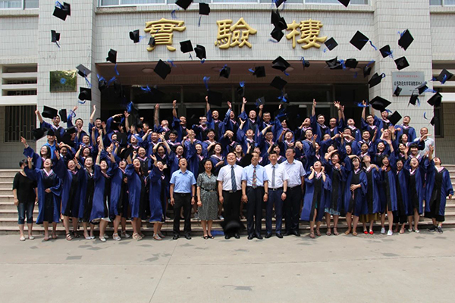

12 违规处理
对在全国硕士研究生招生考试中违规或作弊的考生，按照《国家教育考试违规处理办法》严肃处理。情节特别严重的，可给予暂停参加各种国家教育考试1至3年的处理，同时，对在校生，由其所在学校按有关规定给予处分，直至开除学籍；对在职考生，将通知考生所在单位，由考生所在单位视情节给予党纪或政纪处分；构成犯罪的，由司法机关依法追究刑事责任。
对弄虚作假者（含推免生），不论何时，一经查实，即按有关规定取消报考资格、录取资格或学籍。
我校将把考生在硕士研究生招生考试中的违规或作弊事实记入《国家教育考试考生诚信档案》，并将考生的有关情况通报其所在学校或单位，记入考生人事档案，作为其今后升学和就业的重要参考依据。

13 培养
（一）培养方向：企业管理、会计与财务管理、金融与投资。
（二）学习方式：根据学员的具体情况，采取业余时间集中学习的方式，每周六、周日或每月集中上课1-2次（寒暑假和国家法定节假日除外）。
（三）教学方式：采用讲授、讨论、案例分析、第二课堂实践教学、商务虚拟仿真教学等方法，同时聘请国内外有实践经验的专家和教授前来授课。



14 学历和学位证书授予
学生在规定年限之内修满学分，成绩合格，完成学位论文并通过山东财经大学组织的答辩，经学校学位评定委员会审核批准后，按规定的程序授予山东财经大学研究生毕业证书和硕士学位证书。

15 招生咨询
咨询电话：（0531）82617768 汪老师
官方网址：http://mba.sdufe.edu.cn/
联系地址：济南市舜耕路40号德馨楼
邮政编码：250002
微信公众号：山东财经大学MBA学院


